|  |  |
| --- | --- |
| tekonetlogo.png | Systems to communicate |

**Benutzerhandbuch**

**DAdmin**

Erstellung einer Webanwendung zur Verwaltung von registrierten Domainnamen

**Andreas Schipplock**

Fachinformatiker

Fachrichtung Anwendungsentwicklung

|  |  |  |
| --- | --- | --- |
| **Ausbildungsbetrieb:**  TeKoNet Medien GmbH Alte Bottroper Straße 92 45356 Essen |  | **Auszubildender:**  Andreas Schipplock  Reulstraße 62  46240 Bottrop |

Inhaltsverzeichnis

**Handbuch für die Mitarbeiter** 3

Einleitung 3

1. Login 3

2. Dashboard 4

3. Preisgruppe anlegen 5

4. Preise anlegen 6

5. Benutzer anlegen 7

6. Domainnamen hinzufügen 8

**Handbuch für die Kunden** 9

Einleitung 9

1. Login 9

2. Dashboard 10

3. Übersicht der Domainnamen 11

# Handbuch für die Mitarbeiter

## Einleitung

Mit der neuen Webanwendung „Dadmin“ können die Domainnamen der Kunden verwaltet werden. Man kann außerdem Preise und Preisgruppen definieren, um so eine Kostenübersicht zu erhalten. Es wird außerdem monatlich ein Bericht via Email über auslaufende oder verlängernde Domainnamen verschickt.

## 1. Login

Ist „Dadmin“ erst einmal installiert, so meldet man sich über die Weboberfläche an, in dem man die IP oder den Namen des Servers im Webbrowser eingibt, für dessen Dadmin installiert wurde.

Man sieht dann folgendes Loginformular:

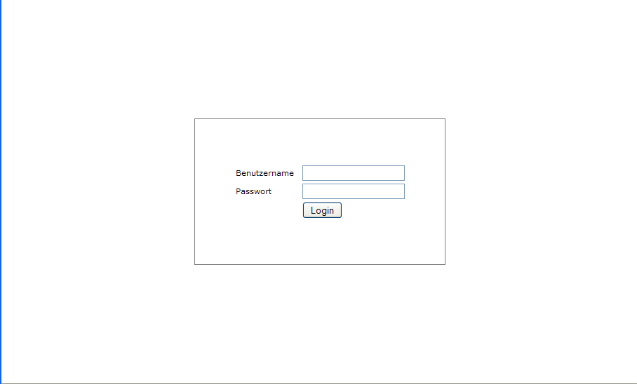

## 2. Dashboard

Nach dem erfolgreichen Login bekommt man das Dashboard zu sehen, welches alle wichtigen Informationen zusammenfasst. In dem Dashboard werden keine Aktionen ausgeführt. Es stellt nur Daten aufbereitet dar.

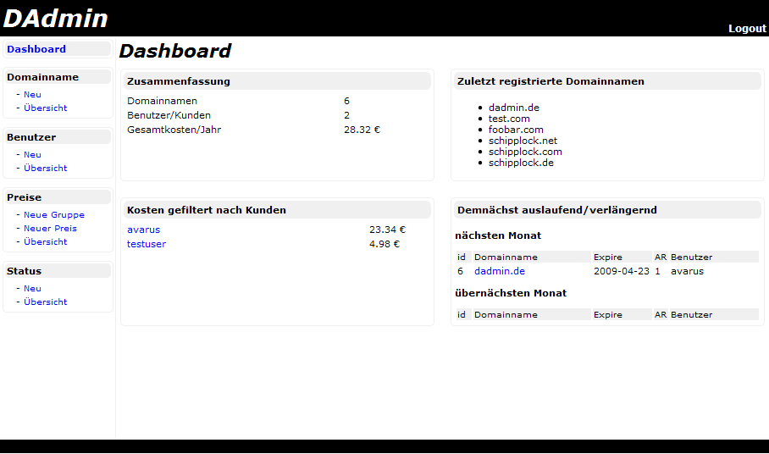

## 3. Preisgruppe anlegen

Um eine Preisgruppe anzulegen, reicht es im linken Menü in der Gruppe „Preise“ auf „Neue Gruppe“ zu klicken. Das folgende Formular erwartet lediglich einen Namen für die Preisgruppe. Mit einem Klick auf „speichern“ legt man die entsprechende Preisgruppe an.

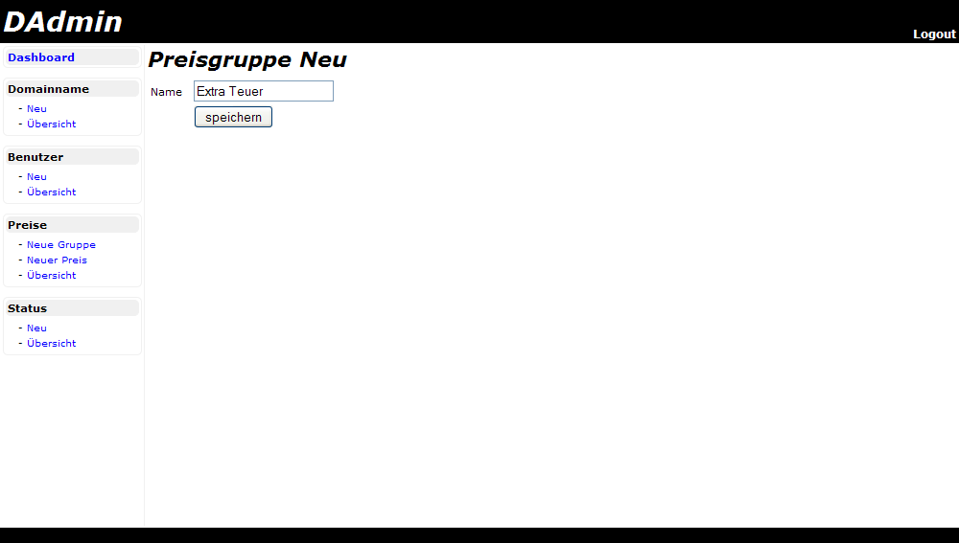

## 4. Preise anlegen

Um einen Preis anzulegen, klickt man im Menü unterhalb der Gruppe „Preise“ auf den Menüpunkt „neuer Preis“. Das anschließende Formular erwartet eine Auswahl der Topleveldomain, der dieser Preis zugeordnet wird und die Auswahl der Preisgruppe, zu der dieser Preis hinzugefügt werden soll. Mit der Eingabe des Einkaufs- und Verkaufspreises definiert man diese und sie werden zur Berechnung der Kosten herangezogen. Der Kunde bekommt immer die Verkaufspreise angezeigt und alle Berechnungen für den Kunden basieren darauf.

Man muss hier für jede Topleveldomain einen Preis definieren, sofern man diese Topleveldomains verwendet, da sonst der Preis nicht berechnet werden kann. Das ist erst einmal viel Arbeit, aber es ist einmalig und wird später nicht mehr oft gemacht werden, sofern es nicht zig Preisgruppen geben wird.

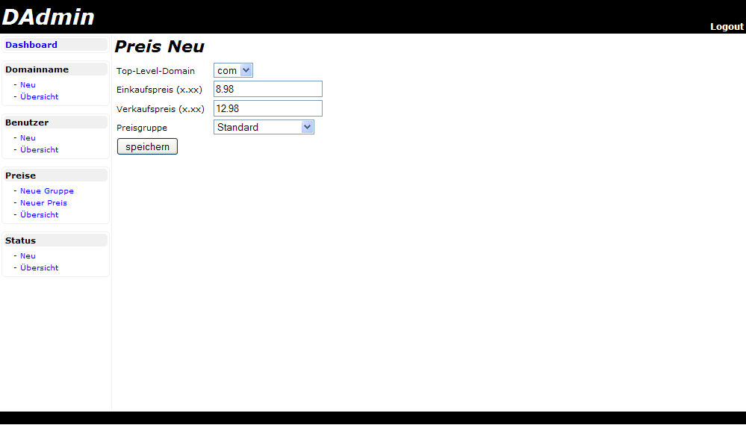

## 5. Benutzer anlegen

Um einen Benutzer anzulegen, müssen bestimmte Voraussetzungen erfüllt sein. Es muss hierbei mindestens eine Preisgruppe angelegt werden, bevor man einen Benutzer anlegen kann, denn immer, wenn man einen Benutzer anlegt, muss man ihn einer Preisgruppe zuordnen, damit die Kostenberechnung und Anzeige funktionieren kann.

Hat man dieses erledigt, kann man mit Klick auf „neu“ unterhalb der „Benutzer“ Menügruppe einen neuen Benutzer hinzufügen. Absolute Pflichtangaben hier sind der Benutzername, das Passwort, der Vor- und Nachname und eine gültige Email. Die Email ist insbesondere deswegen so wichtig, weil der Kunde an diese Email diese wichtigen Benachrichtigungen bekommt. Wichtig ist auch die richtige Auswahl der Preisgruppe. Eine falsche Auswahl hier resultiert in falschen Preisberechnungen für den Benutzer, so dass er eventuell geringere Kosten angezeigt bekommt, als es eigentlich sind.

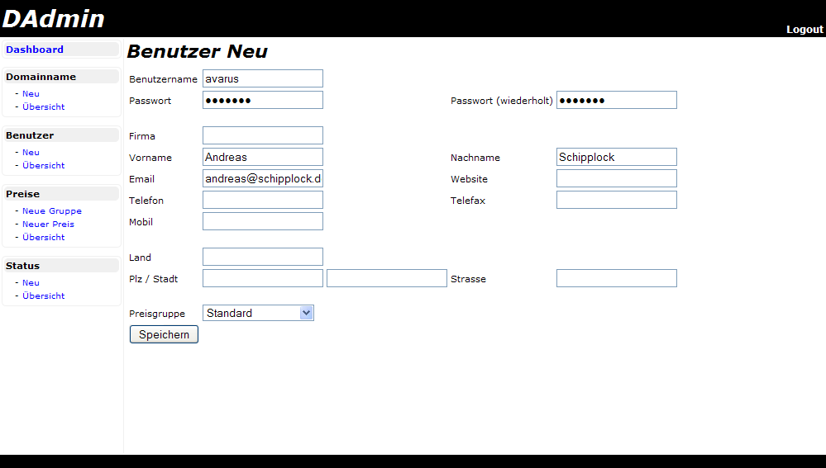

## 6. Domainnamen hinzufügen

Nachdem ein Status, eine Preisgruppe, diverse Preise und mindestens ein Benutzer angelegt wurde, kann man damit beginnen einen Domainnamen hinzuzufügen.

Das Hinzufügen eines Domainnamen ist genauso einfach wie alles andere auch.

Im linken Menü klickt man in der Menügruppe „Domainname“ auf den Menüpunkt „Neu“. Es erscheint dann ein Formular mit welchem man einen Domainnamen hinzufügen kann.

Bei diesem Formular sind alle Eingaben Pflicht. Möchte man den Domainnamen „foobar.com“ anlegen, so gibt man bei „Domainname“ den Wert „foobar“ ein und wählt bei „Topleveldomain“ den Eintrag „com“ aus. Man gibt dann anschließend das Registrierdatum, die Laufzeit, den Autorenew Wert und den Statuscode ein. Bevor man den Domainnamen dann hinzufügt, muss man aber noch unbedingt den Benutzer auswählen, dem dieser Domainname zugeordnet wird.

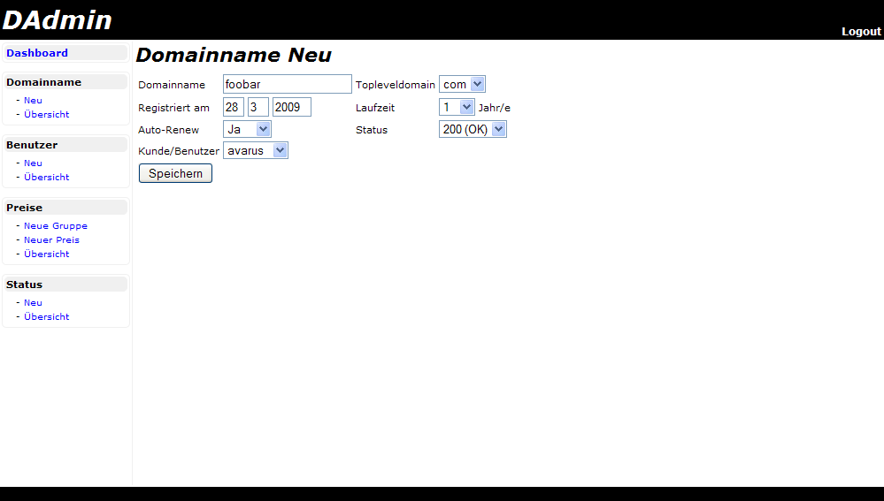

# Handbuch für die Kunden

## Einleitung

Mit dem neuen Produkt „Dadmin“ hat man eine komplette Übersicht über seine, bei TeKoNet registrierten, Domainnamen und dessen Kosten. Man kann außerdem neue Domainnamen anfordern.

## 1. Login

Um sich bei „Dadmin“ anzumelden, ruft man das Loginformular auf und gibt seine Logininformationen ein.

Man sieht folgendes Loginformular:



## 2. Dashboard

Das Dashboard stellt eine zentrale Übersicht dar und zeigt immer die aktuellsten Daten. Über das Dashboard kann man außerdem neue Domainnamen anfordern. Dazu gibt man einfach den gewünschten Namen im Feld „Domainname“ ein und wählt die gewünschte Topleveldomain aus. Bevor man dann auf „Anfordern“ klickt, muss man unbedingt den Haken bei „Bestätigen“ setzen, da sonst die Anforderung automatisch abgelehnt wird.

Nach Anforderung wird sich ein Mitarbeiter der TeKoNet Medien GmbH entweder bei Ihnen für Rückfragen melden oder direkt den Namen mit ihren Kontaktdaten registrieren. Sollten man sich vertippt haben, so gilt es sich schnellstmöglich beim Support-Team zu melden, so dass der Schreibfehler noch vor Tätigung der Registrierung geklärt werden kann.

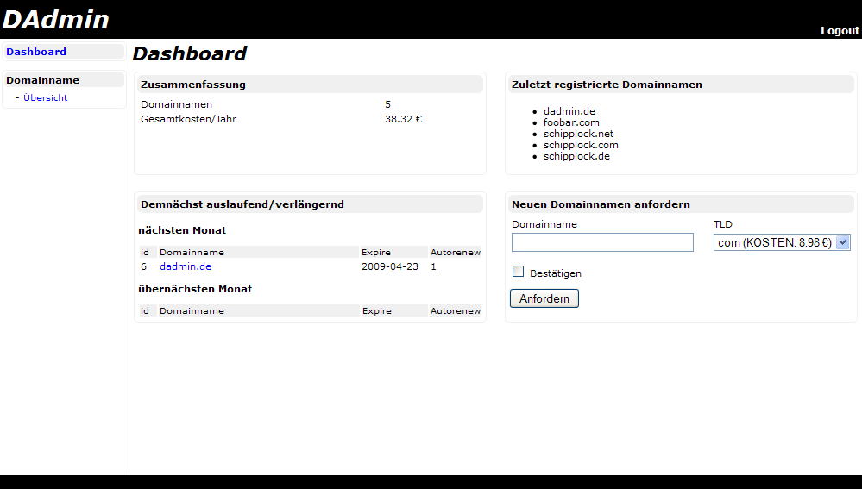

## 3. Übersicht der Domainnamen

Klickt man links im Menü in der Menügruppe „Domainname“ auf „Übersicht“, so kann man alle seine registrierten Domainnamen einsehen und die Kosten, die ein einzelner Name produziert.

